加拿大突然公布中国南海一大铁证 菲越集体失声
2015-05-25,11:50:58 发帖人：云天孤鹤
南海局势持续紧张，中美两国就南海岛礁主权从属问题争执不断。
温哥华旧货摊最近却出现1947年美国印刷的南海地图，将不少南海岛礁标明主权属于中国。
有学者指出，在冷战爆发之前，美国对中国在南海的主权声索，曾经一度抱有支持态度 。
另一方面，也有专家指出，中美两国在南海问题上的对立，时间将颇长，甚至超逾十年。
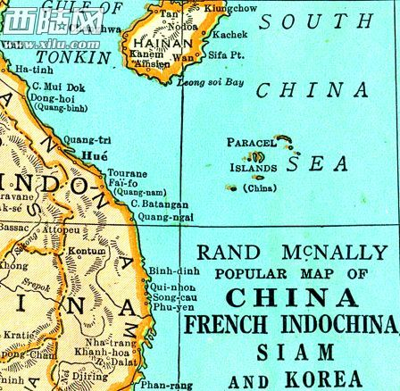
Rand McNally制作的1947年地图内将「西沙」划归中国版图。（地图局部）
这是近日在温哥华旧货摊出售的一本地图册，品相有点破烂，内里的地图也不像现代地图那样，色彩缤纷。几乎无人问津。
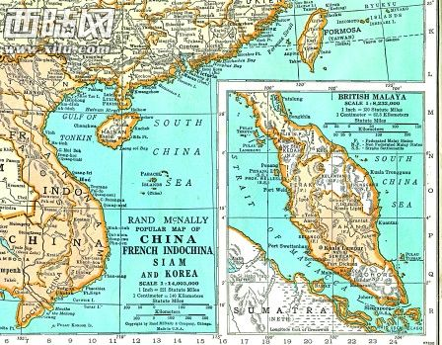
地图上「西沙」与台湾名称之下都加上（China）的标签。（地图局部）
店主开价也只是象徵式的3元。但内里地图对中国南海岛礁却有详细描述，部分岛礁更明确的标明主权属于中国。
有关的地图被收录在1947年版本的地图集兼地理词典Collier's World Atlas and Gazetteer之内。
其中收录的一幅地图本身则由Rand McNally公司绘制，其题目为《中国、法属印度支那、暹罗、及韩国的大众地图》（Popular Map of China, French Indochina, Siam, and Korea）。
地图将中国、越南、与泰国并列在一起，故此南海也包含在内。更有意思的是，地图在Paracel Islands（中方称西沙群岛）名字之下，特别加入（China）标签，显示地图绘制者将「西沙群岛」列入中国版图之内。
地图对Formosa（台湾的葡萄牙名称）作出相同处理，在其下加入（Taiwan）与（China）两个标签，明示台湾的主权已经归还中国 。
1947年在历史上是颇为微妙的一年，也可能是中国及美国关系有史以来最为密切的一年。第二次世界大战刚刚结束。
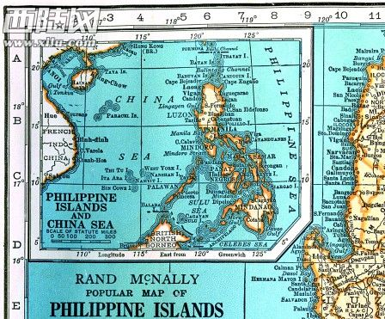
地图集内另一张地图包含「南沙」岛礁，六个名字中没有一个是菲律宾名字。（地图局部）
战时中、美两国是盟国，共同应对同一个敌人，抗击日本的侵略。而且在1947年，中国政权还没有更换，冷战还没有开打。
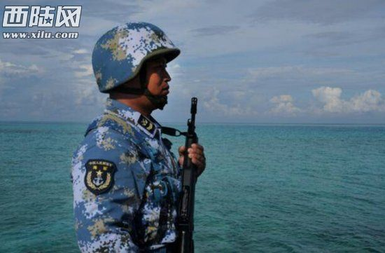
中国海军驻守中国南海岛礁
这一幅地图将「西沙群岛」列入中国主权范围之内，究竟是绘制者出错？还是有所根据？是否反映了美国官方的态度？支持中国对南海岛礁声索主权？
查阅资料，地图绘制公司是一家超逾百年的老字号，在1856年由William Rand创办，两年后Andrew McNally受聘加盟，1868年两人合组Rand McNally & Co.。该公司一直是美国地图绘制业的中流砥柱，在地图绘制界的声誉无出其右 。
中国突然对南海下重手 越南人彻底炸锅了
从5月16日12时起，南海进入为期两个半月的伏季休渔期。中国这一传统休渔令却在越南引起炸锅般反应 。
越南媒体17日报道称，越南方面已经就中国对南海(越南称“东海”)施行的本年度休渔令表示抗议，并称不会理会 。
厦门大学国际关系学院院长庄国土17日对媒体说，休渔本身对保护南海渔业资源有利，越南政府有义务约束本国渔民，不要因为小纠纷破坏两国目前良好的氛围。
越南最大的新闻门户网站之一“越南每日快讯”报道称，今年的休渔令符合中国惯例，至8月1日结束。
这一时间范围内，北纬12度以北至“闽粤海域交界线”的南海海域(含北部湾)，除单层刺网、钓业外，禁止其他所有作业类型生产。
但越南外交部发言人黎海平16日在一份声明中说，休渔令违反了越南在西沙群岛(越南称“黄沙群岛”)的主权。他声称，“在我们看来这份休渔令是无效的”。
中国在南海的伏季休渔政策从1999年就开始实施，中国和其他国家的渔船都在限制范围内。据中国官方消息，海南伏季休渔渔船达9000艘。
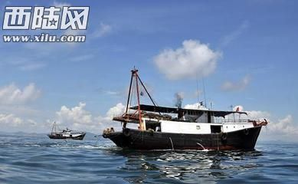
从5月16日12时起，南海进入为期两个半月的伏季休渔期。
中国方面称，休渔令是着眼于保护海上渔业资源，提高渔民的生态与环保意识。
越南媒体援引一名美国分析家的话说，由于南海休渔期间，中国的渔政执法船艇将加大海上巡逻监管力度，这无疑会彰显中国对南海的主权。
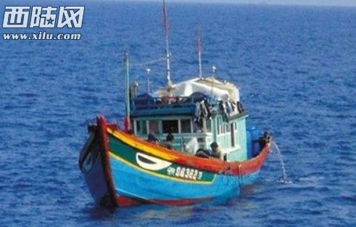
越南渔船
庄国土17日对媒体说，从中国最开始发布南海休渔令，越南每年都会抗议。进入休渔范围海域的渔船都会受到管辖，而中越双方在南海管辖区域上有冲突，所以就带来渔业纠纷。
但不只是中国，印尼、菲律宾等国海上执法部门也曾扣留过违反规定的越南渔船。
他说，越南领导人不久前访华，中越都不希望良好的气氛被破坏。中方将注意渔船相关动向，及时予以警告。这种柔性的做法，有利于中越相关争议降温，实现更好地管控争议。
看见祖国这么“流氓”，我就放心了系列
中国的产品果然是“粗制滥造”，看人家严谨的汉斯制作的中国南海N段线版图有多严密？哪像中国的地图，一忽儿是十一段线，一忽儿是九段线，一忽儿又变成了十段线。谁眼神好来帮忙数数这德国媒体制作的中国南海N段线版图中有多少段线？N段线的N=?
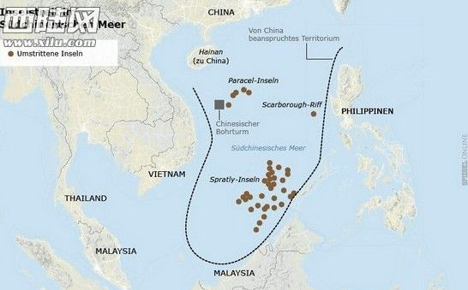
外国画的中国南海地图
看到这幅地图后，中国网民纷纷吐槽，有网友北京野人称德国这是收人钱就得替人办事（亚投行什么的），也有网友评论称这是打算让猴越南下海就侵犯中国领海的节奏，还有理性的网友评论称德国佬未必是好心，你中国要模糊化问题，我就帮你坐实，你中国太安逸了我们不开心。看到祖国的强大，每个国人心中是充满无限感慨的，曾经的受过的屈辱如今已经一去不复返了。

